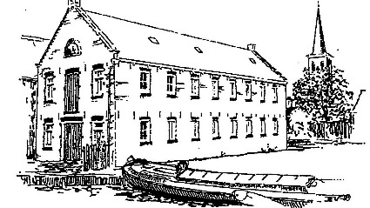


Wordt nu FREON en steun ons museum

Scan de QR-code hieronder om eenvoudig en veilig het formulier in te vullen voor uw jaarlijkse donatie.

Als Freon betaalt u een jaarlijks bedrag naar keuze. Het minimale bedrag (zie formulier) wordt jaarlijks door het bestuur vastgesteld. Uw steun helpt ons om het museum in stand te houden en nieuwe activiteiten te ontwikkelen. U kunt het gewenste bedrag op het formulier aanvinken.

Als Freon heeft u voor 2 volwassenen recht op doorlopend gratis entree van de exposities in ons museum!


